|  |  |
| --- | --- |
| 产品名称Product name | 密级 Confidentiality level |
| 运维平台需求规格说明书 | 机密 |
| 产品版本Product version | 作者 Product author |
| V1.0 | 刘亮亮 |

# 高速运维平台 需求规格说明书

Prepared by Date

拟制 _________________________ 日期 _________________

Reviewed by Date

评审人 _________________________ 日期 _________________

Approved by Date

批准 _________________________ 日期 __________________



山东通维信息工程有限公司

All rights reserved

版权所有 侵权必究

**Revision Record修订记录**

| **Date**  **日期** | **Revision Version**  **修订版本** | **Sec NO.**  **修改章节** | **Change Description**  **修改描述** | **Author**  **作者** |
| --- | --- | --- | --- | --- |
| 2020-02-11 | V1.0 | ALL | Initial | 刘亮亮 |
|  |  |  |  |  |
|  |  |  |  |  |
|  |  |  |  |  |
|  |  |  |  |  |
|  |  |  |  |  |
|  |  |  |  |  |
|  |  |  |  |  |

Software Requirements Specification

运维平台软件需求规格说明书

关键词：*能够体现文档内容主要方面的词汇。*

摘要：

缩略语清单：*对本文所有的缩略语进行说明，要求提供每个缩略语的英文全名和中文解释*

|  |  |  |
| --- | --- | --- |
| 缩略语 | 英文全名 | 中文解释 |
| CPC | Compound Pass Card | 复合通行卡 |
| DSRC | Dedicated Short Range Communication | 专用短程通信 |
| ETC | Electronic Toll Collection | 电子收费 |
| MTBF | Mean Time Between Failures | 平均无故障时间 |
| MTC | Manual Toll Collection | （人工）半自动收费 |
| OBU | On Board Unit | 车载单元 |
| PCI | Peripheral Component Interconnect | 外设部件互联 |
| PSAM | Payment Security Access Module | 消费安全访问模块 |
| RSU | Roadside Unit | 路侧单元 |
| TAC | Transaction Authorization Cryptogram | 交易认证码 |

1. 简介
   1. 目的

根据《取消高速公路省界收费站总体技术方案》“取消高速公路省界收费站，实现对所有车辆（包括ETC 车辆和MTC 车辆）分段计费”的技术路径，需要设置ETC 门架系统（以下简称“门架”）。为高效率、高质量的推进ETC 门架系统工程建设工作，需要针对门架等系统运行维护提供更加智能化的平台。

* 1. 范围

取消省界收费站项目，山东省将建设大量ETC 门架系统，来实现高速公路自由流收费。实施完成后全省高速公路联网收费业务流将发生巨大变化，数据呈几何倍增长，海量数据（图片、信息等数据）对运维系统带来更加严峻的挑战，构建智能化运维系统旨在以保障设备和数据的可维护性和可控性。

现阶段为一期产品需求说明书，旨在针对目前较为关注的门架系统的网络状况监控维护进行重点设计分析。

1. 总体概述
   1. 软件概述
      1. 背景介绍

按照党中央决策部署和国务院工作要求，加快推动深化收费公路制度改革取消高速公路省界收费站工作，加快工程建设，推动收费公路制度改革。依托电子不停车快捷收费（ETC）技术，2019 年底前取消高速公路省界收费站，实现不停车快捷收费，减少拥堵、便利群众。

山东省高速公路通车里程2019年底达到6400公里，联网收费系统共有收费站479个，收费车道3767条。山东省高速公路目前拥有多个运营管理单位，主要包括齐鲁交通发展集团（下文简称“齐鲁交通集团”）、山东高速集团等，其中齐鲁交通集团收费里程数3163公里，收费路段数量267个，收费站数量220个。

山东省与周边省份高速公路省界主线收费站20处，其中与河北交界的10处，与河南交界4处，与安徽交界1处，与江苏交界5处（已经拆除，并建设虚拟站）。

全国联网收费系统架构是由部联网中心、省结算中心、收费站、ETC车道、ETC/MTC混合车道等组成。当ETC/MTC车辆通过ETC门架时，ETC门架系统读取OBU、CPC中的车型、车牌号码、车牌颜色等信息，依据本路段费率计算费额，生成交易流水或者写入CPC卡。可见ETC门架会是高速公路实现不停车快捷收费的至关重要的构成。收费分中心按照省联网中心的要求，应该具备所辖路段、收费站交易信息查询、收费统计报表、稽核管理、ETC门架系统及关键收费系统实施运行监控、数据传输管理、网络安全管理等功能。目前齐鲁交通集团拥有收费分中心数量是59个（全省126个收费分中心）。

* + 1. ETC门架系统

ETC门架系统由上下行双方向部分组成。由以下主要设备和设施组成：车道控制器、RSU、车牌图像识别设备、高清摄像头、站级服务器、防雷接地设施、补光灯、通信设备、供电设备、车辆检测器（可选）、交换机、网络安全设备、北斗授时设备（可选）、业务管理工作站、门架服务器、气象检测设备（可选）、温控设备（可选）、断面称重检测设备（可选）等。

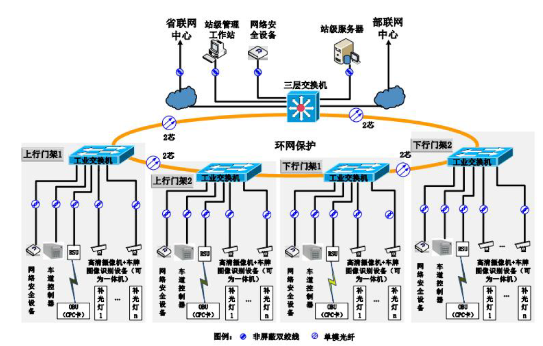

门架系统构成示意图

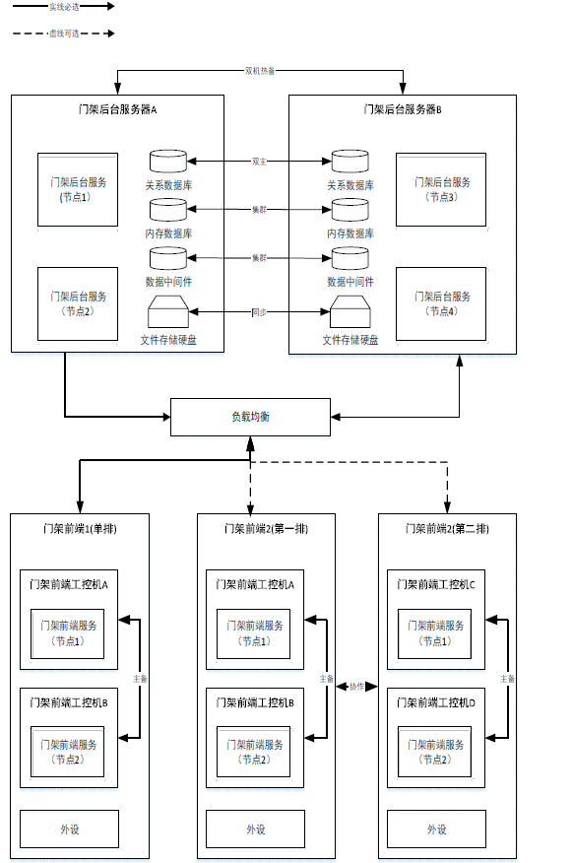

门架系统部署图

* 1. 软件功能

平台主要功能是提供给通维公司维护人员监测ETC门架等相关设备的在线运行状态，包括网络、电力、RSU、牌识设备、高清摄像头、工控机等。

后期可能通过采集收费站系统、ETC门架系统、省联网中心系统、部联网中心系统生成的运行监测相关数据，实现全网运行监测相关能力。根据《山东省取消省界收费站建设方案》要求，省联网中心要实现对省（区、市）内区域/路段中心系统、收费站系统、ETC门架系统、省站通信传输链路、关键系统服务和应用系统的运行进行监测、统计分析和质量评估。

ETC门架系统监控监测。

连接状态：监测ETC门架系统在线状态。监测链接状态（开启/关闭），主要监测各网络是否畅通。

设备状态：监测ETC门架系统的设备运行状态。包括RSU、高清车牌图像识别设备、高清摄像头、工控机（CPU、内存和硬盘）等设备状态。设备状态分为：正常、异常和无配置（即无该设备类）。

运行状态：当前设备电力是否中断，关键服务和系统运行/停止状态监测。

* 1. 用户特征
  2. 假设和依赖关系

1. 总体设计
   1. 系统架构

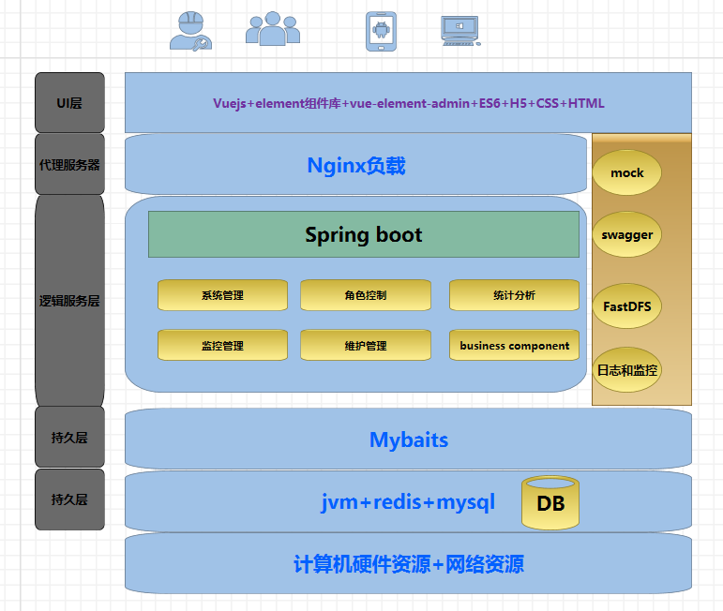

* 1. 模块划分
     1. 登录注册模块

该模块需要提供登录、注册提供健全功能。登录时允许用户使用用户名+密码+验证码的形式进行登录，防止暴力破解。验证码必须由后台服务产生。

一期支撑对用户密码进行加盐之后存储用户信息。登录之后需要给用户返回一个Token，该值由盐值+用户名生成，支持用户对token进行验证。

二期支持登录密码规则支持系统管理配置，用户登录错误次数和超过登录次数之后的锁定时间。表结构可参考智能管理平台。

需要提供密码修改，密码重置能力。

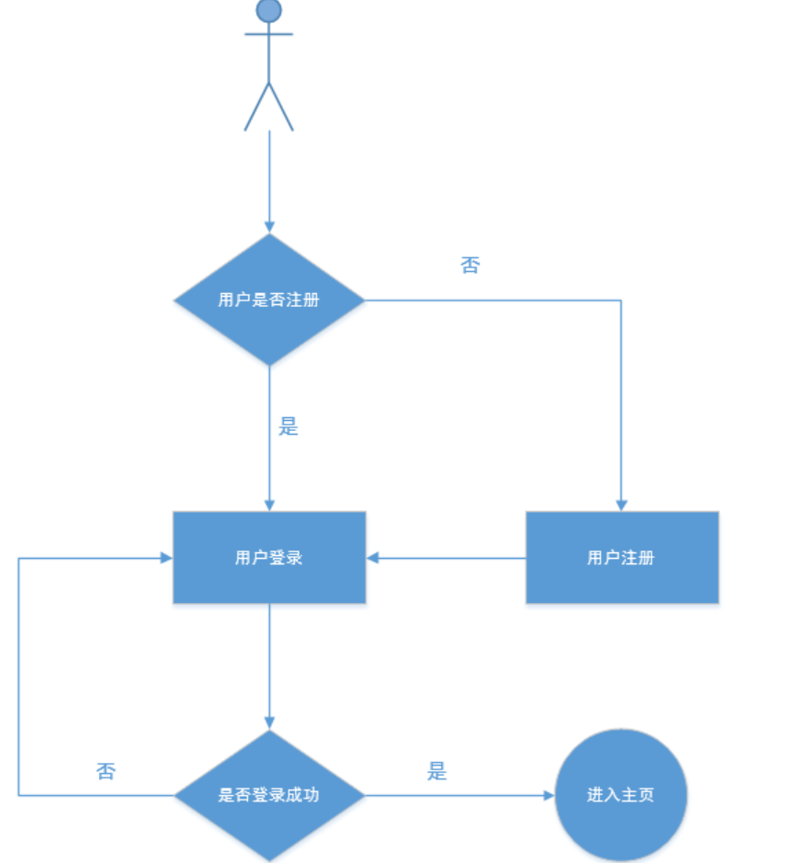

* + 1. 角色权限模块

系统可以把这些资源简单概括为静态资源（功能操作、数据列）和动态资源（数据），也分别称为对象资源和数据资源。

系统的目标就是对应用系统的所有对象资源和数据资源进行权限控制，比如应用系统的功能菜单、各个界面的按钮、数据显示的列以及各种行级数据进行权限的操控。

用户通过验证通过之后，需要通过鉴权模块。根据目前操作员的划分，可以将操作员分为系统级和普通两类角色。系统操作员可以赋权给普通操作员，反之则不能操作。

本文中暂不使用用户组织表的概念，角色权限模块表关系暂定如下。表结构和字段，请见详细设计。

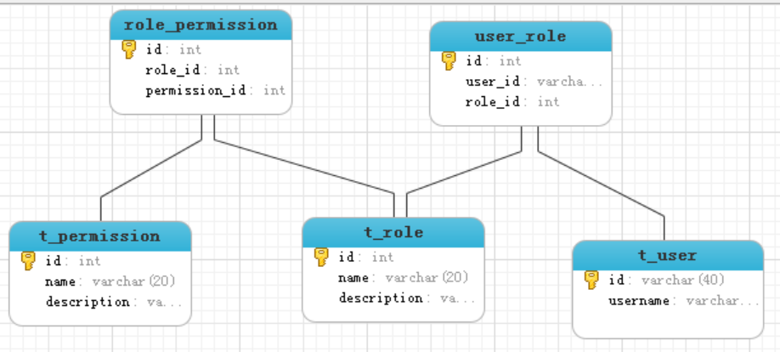

* + 1. 系统管理模块

一期：

1. 组织架构管理

允许特定的操作员对组织架构进行增删操作。

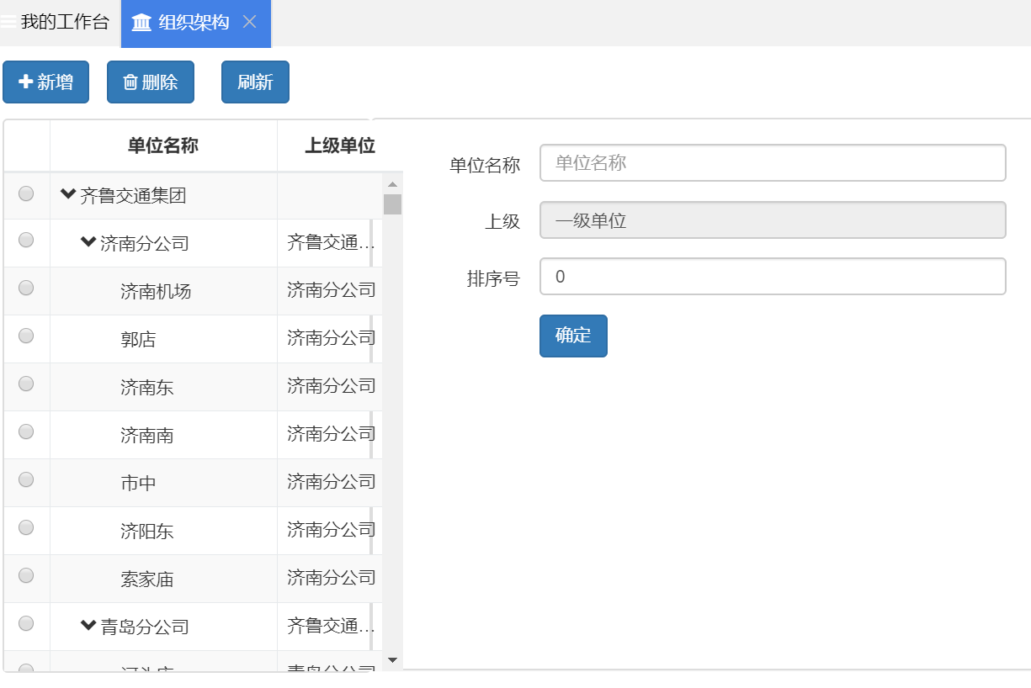

1. 用户管理

允许特定操作员对人员进行增删改查操作

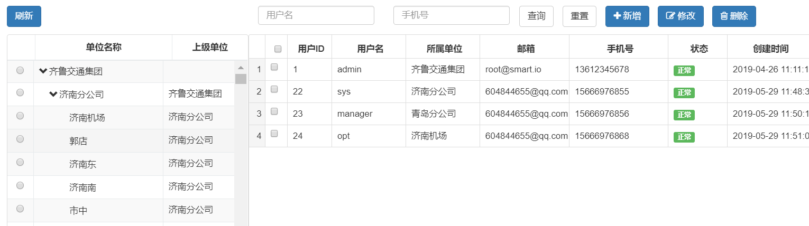

1. 角色管理

允许特定操作员对部门角色进行管理

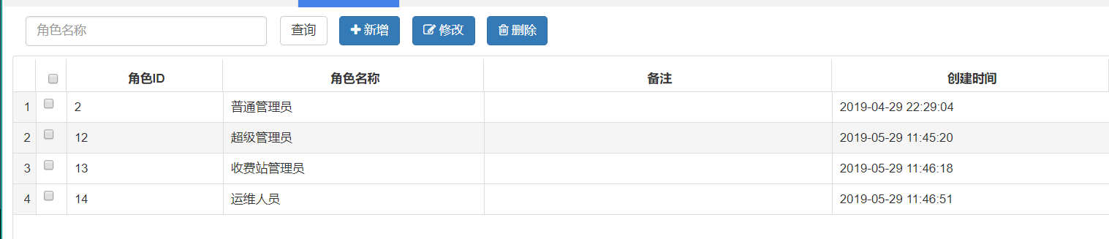

1. 菜单管理（冲刺一期，保底二期）

允许操作员对当前菜单进行管理。

同时，菜单支持动态加载到前台

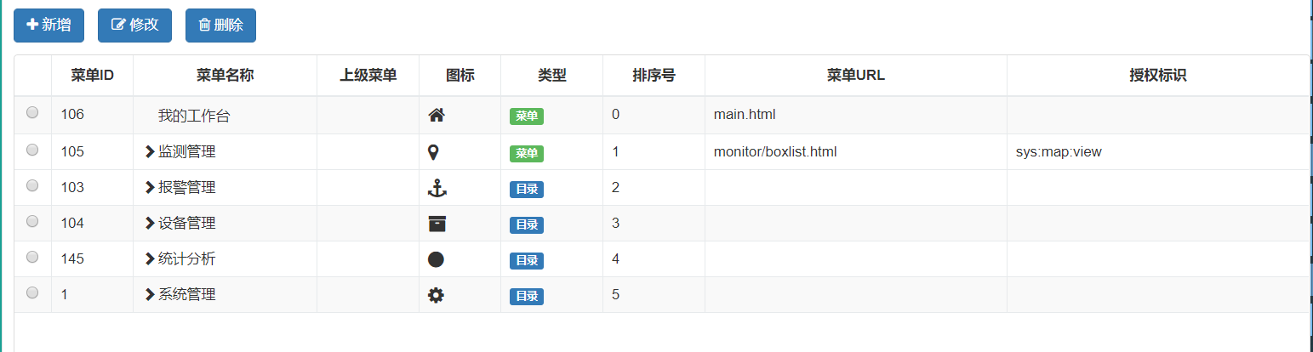

1. 定时任务管理

允许操作员对后台运行的任务进行管理，并同时具备立即执行的能力

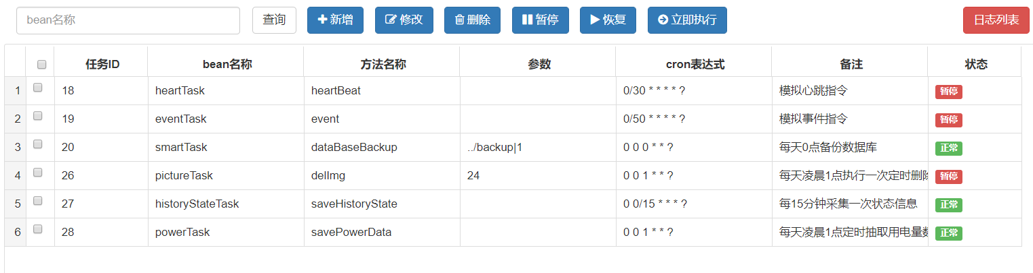

1. 字典和系统参数管理管理

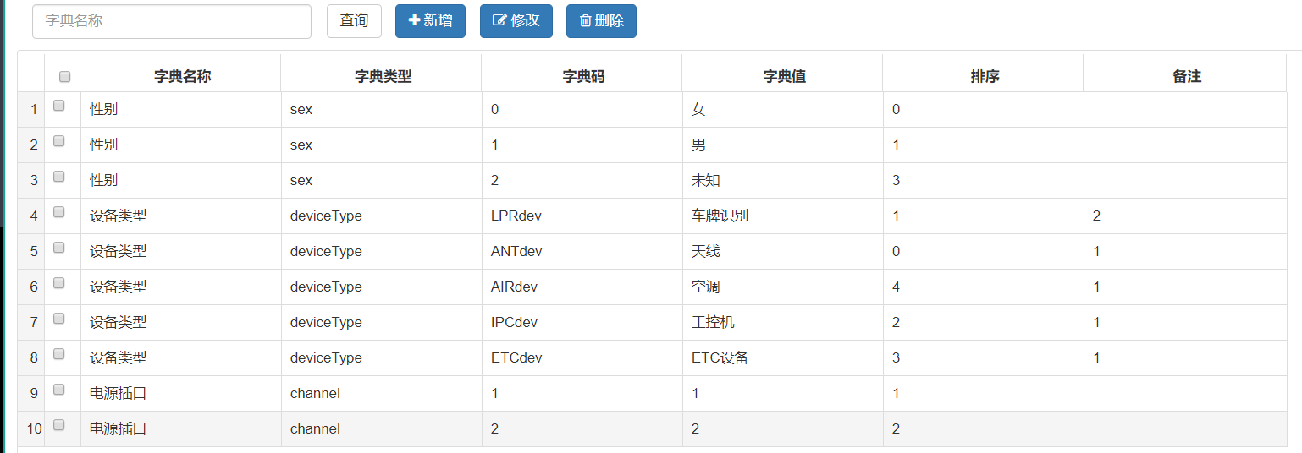

1. 系统日志管理（冲刺一期，保底二期）

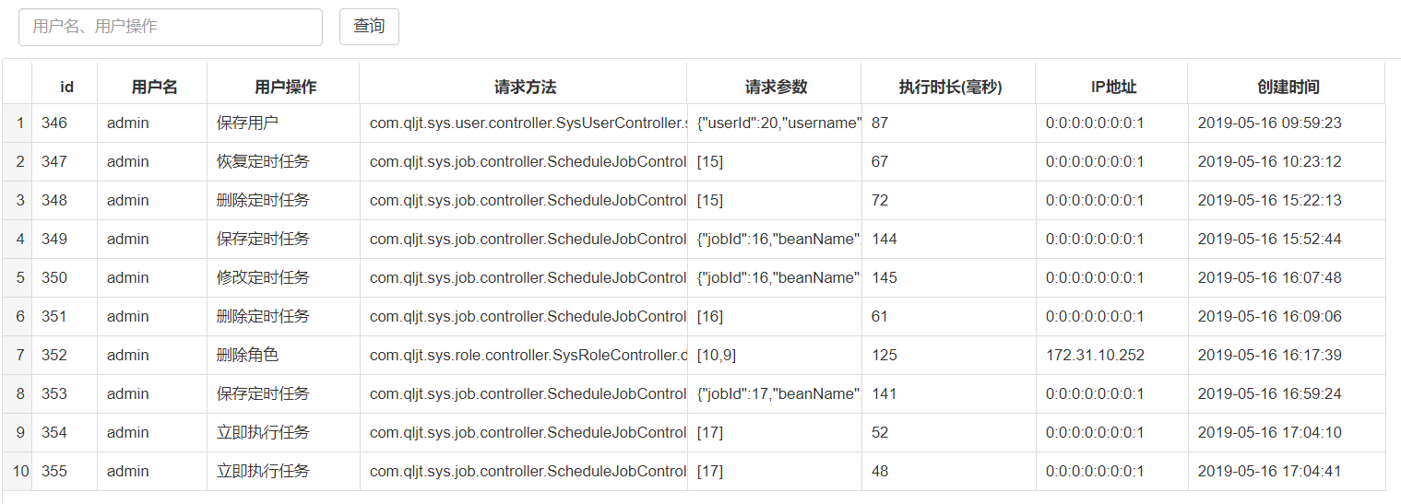

二期：

密码管理：允许配置密码规则。

登录管理：用户登录时候输入错误次数，达到上限锁定该用户。其中错误次数和锁时间支持可配置。支持只有系统管理员在锁定时间内进行解锁。后台记录登录用户信息和时间。

日志跟踪：需要时新增。

字典管理：有效查看目前字典值。

系统参数管理：有效查看系统参数值，支持在线修改系统参数能力。

缓存管理：如果需要的话，支持刷新缓存能力。

* + 1. 首页工作台模块

根据登录操作员的权限，结合GIS技术，首页系统显示在全省范围门架系统的位置标识，门架系统状态正常，显示绿色，不正常显示红色。根据不同操作员的权限，显示不同区域的门架系统，系统管理级别权限能查看全省门架状态信息。

* + 1. 门架监控管理模块

门架数据定位从如下系统获取。目前第一阶段关注是网络异常情况的处理。

按照《山东省取消省界收费站建设方案》门架系统具备、在线程序和应用更新功能，并将ETC门架系统及设备状态信息实时发送至省联网中心和部联网中心，主要包括但不限于：车道控制器CPU、内存、硬盘的占有率，关键设备（RSU、牌识设备）在线状态及工作状态（如RSU发射、接受工作状态），机柜温度、湿度、防盗，供电和通信网络工作状态。

目前我们获取数据主要来源于门架后端系统传输给省联网或者部联网系统的数据来源。

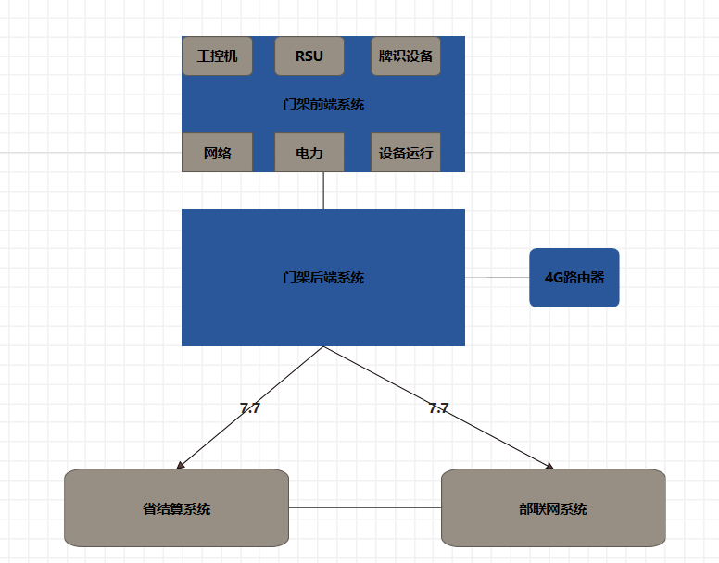

1. 门架异常告警

包括并不限于如下构建能力。

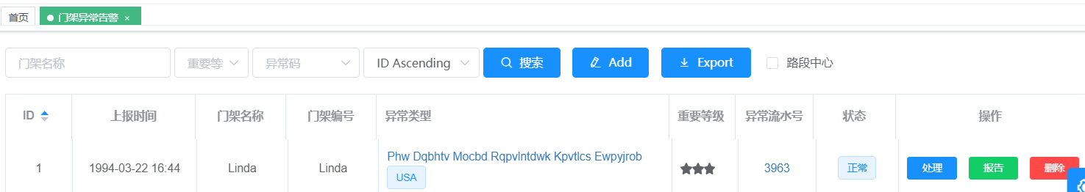

上面带有搜索能力，支持按照门架和路段中心名称搜索。

带有筛选异常码能力。

同时左侧具有选择树，根据选择树选择的门架报出异常情况

上报时间：异常码记录时间。

1. 门架状态查看

根据现有操作员的权限，能够查看权限范围内全部门架系统的状态，便于根据状态情况进行维护。

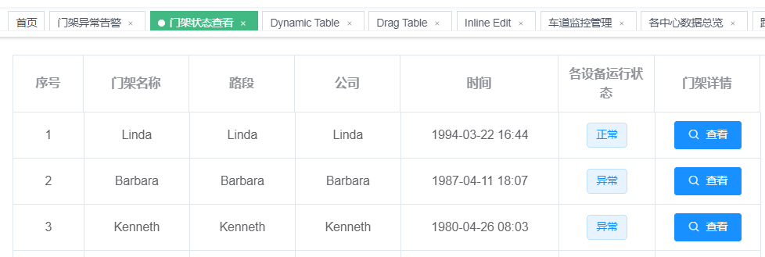

左侧支持具备选择树，根据选择树不同部门选择展示不同的门架状态情况。

* + 1. 维修管理模块

二期

* + 1. 数据统计

为了使管理和维护人员针对当前管辖内的门架系统状态有个更加直观的把握，会从下面维度汇总所属权限下门架系统状态，通过相关图示会有更加生动的体现。

1. 门架状态汇总

建立门架系统当天（可选日期）状态汇总。

根据当前操作员权限，可能查看所管辖的某一门架某一天的状态。

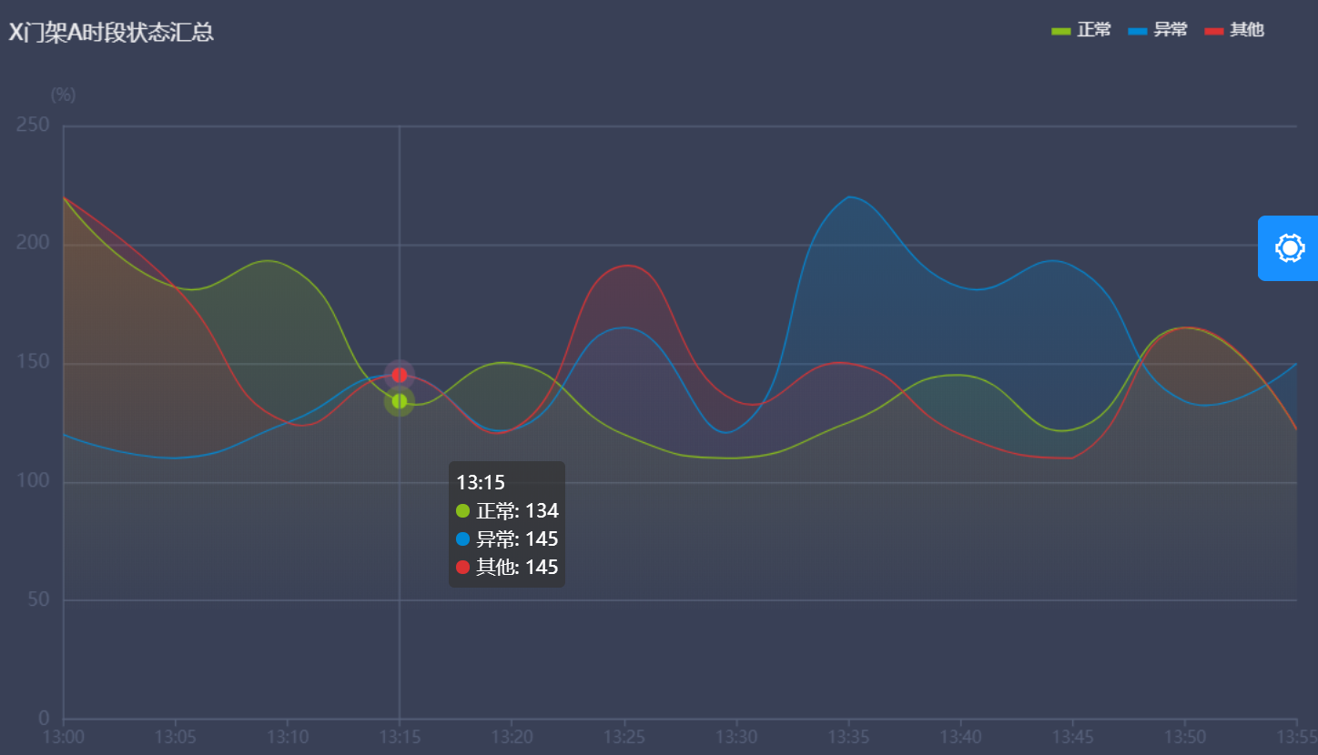

1. 路段中心门架状态汇总

根据当前操作员权限，可能查看所管辖的某一路段中心某一时段的状态汇总情况。

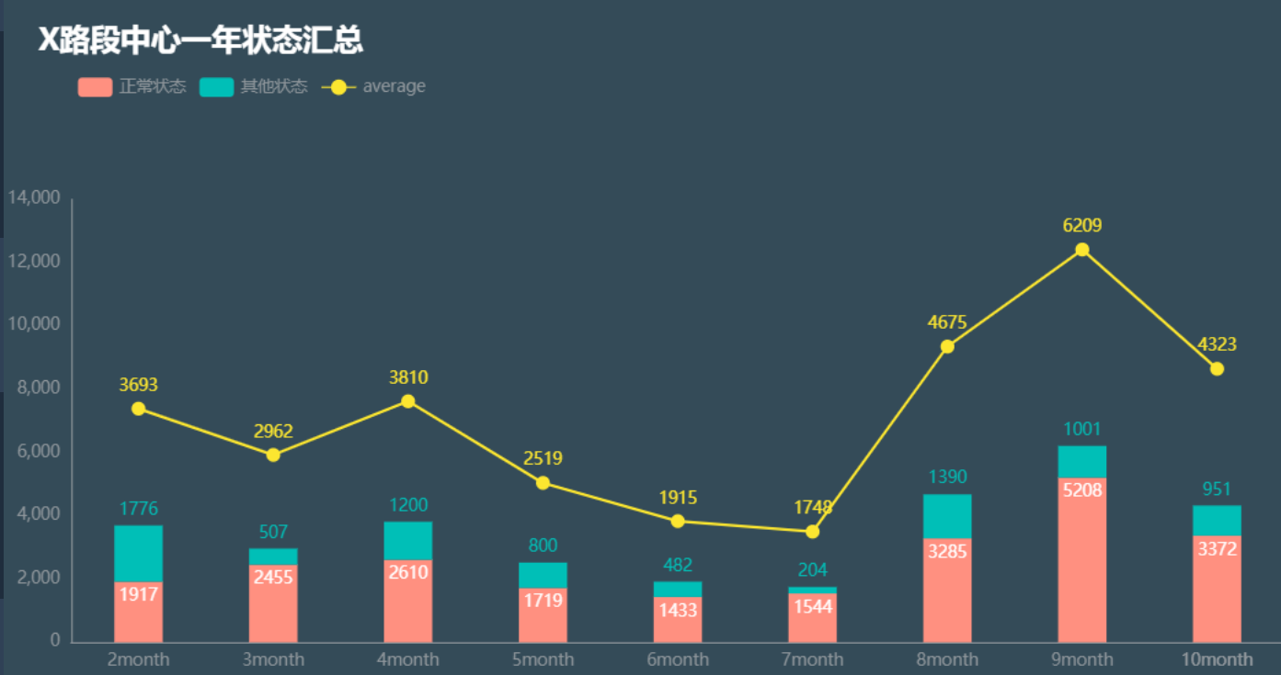

* 1. 模块功能需求

|  |  |  |  |
| --- | --- | --- | --- |
| 序号 | 模块 | 功能名称 | 功能描述 |
|  | 系统模块 | 前后台环境 |  |
|  | 登录注册 | 登录、注册功能 |  |
|  | 登录注册 | 密码修改、密码重置 |  |
|  | 角色权限 | 角色权限基本能力构建 |  |
|  | 角色权限 | 鉴权 |  |
|  | 系统管理 | 用户管理，角色管理，角色授权，字典管理，日志管理，菜单管理 |  |
|  | 首页工作台 | 各种类型点位数量统计、图表形式展示告警信息 |  |
|  | 门架监控管理 |  |  |
|  | 数据统计 |  |  |

需求拆解请见《需求详情表》

1. 外部接口协议

对接门架后台系统接口

(1)门架是否畅通，即网络是否畅通。本地件shell,为一张表。现在性能是只ping主机15min。所有的服务器和工控机。

一张表。

(2)门架名字(监控端名称),门架编号，门架IP，当前系统时间，获取门架数据时间，状态, sysTime，MAC，目前存活数量，应用信息【json:应用名称，应用状态，应用版本号】,是否ping7.7,交通部DNS_1,交通部DNS_2,

(3)工控机：工控机编码，工控机IP，所属门架，所属门架IP，MAC，目前应用存活数量，应用信息【json：应用名称，应用状态，应用版本号】，systime

1. 数据库设计

详情请参照数据库的相关表已经monitorDB.pdm中完成了设计。

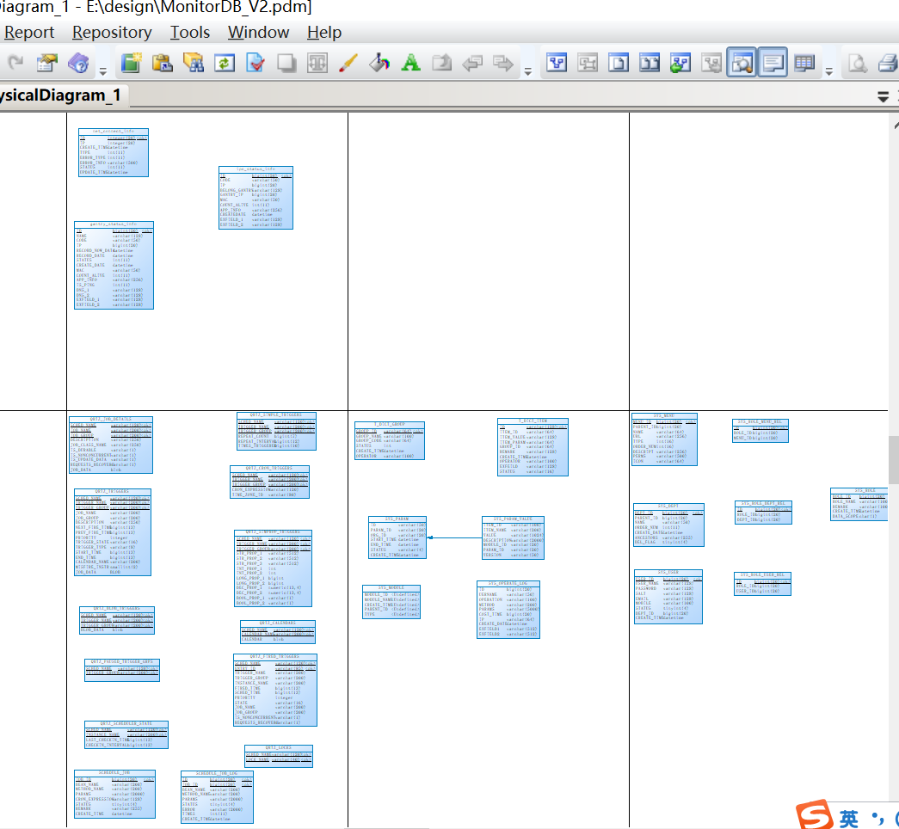

* 1. 预置数据

预置默认操作员，具有系统操作员权限。

预置权限数据。

预置组织数据。

* 1. 构建表模型：

登录日志表

操作员表

角色表

权限表

角色权限表

操作员角色表

门架基本信息表

门架详情信息表

路段中心表

路段中心详情表

字典项表

字典组表

系统参数定义表

系统参数表